необходимо в 1с исправить,

1. в УПД чтоб была подпись -сейчас ее нет, где выделено и в ИП и в ООО

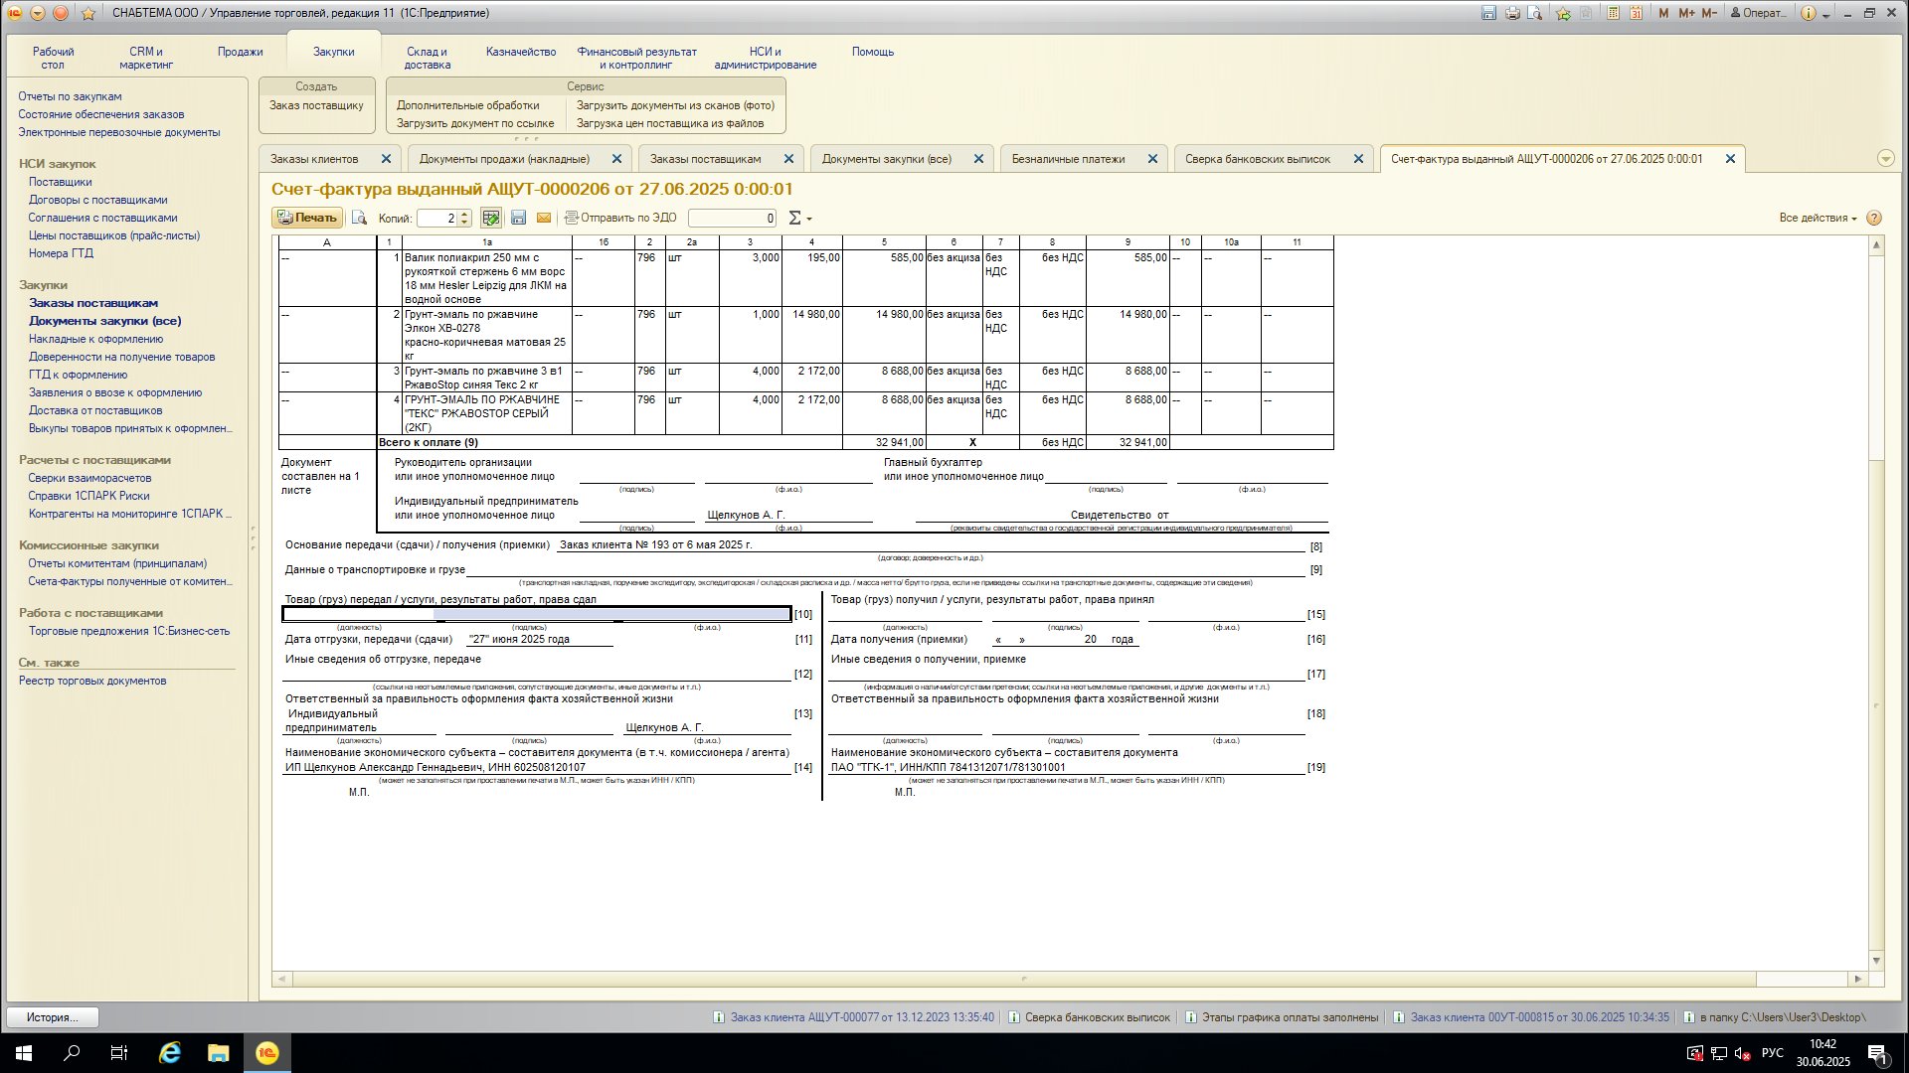

2.проставить статус в ИП на 2 , сейчас выходит 1

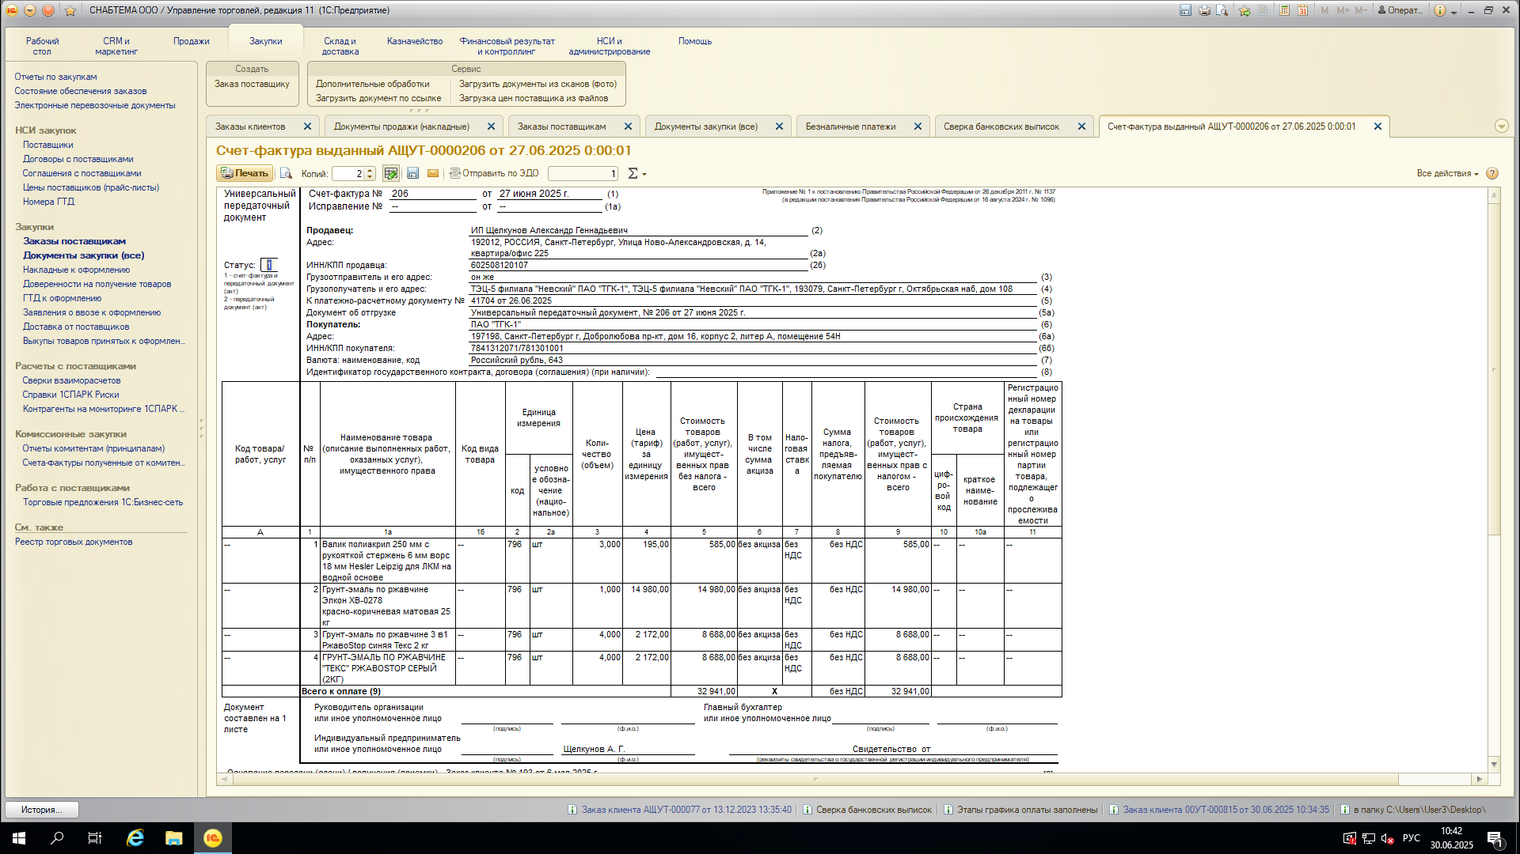

3. в строчке 5а прописать слово наименование, выделила, сейчас этого нет

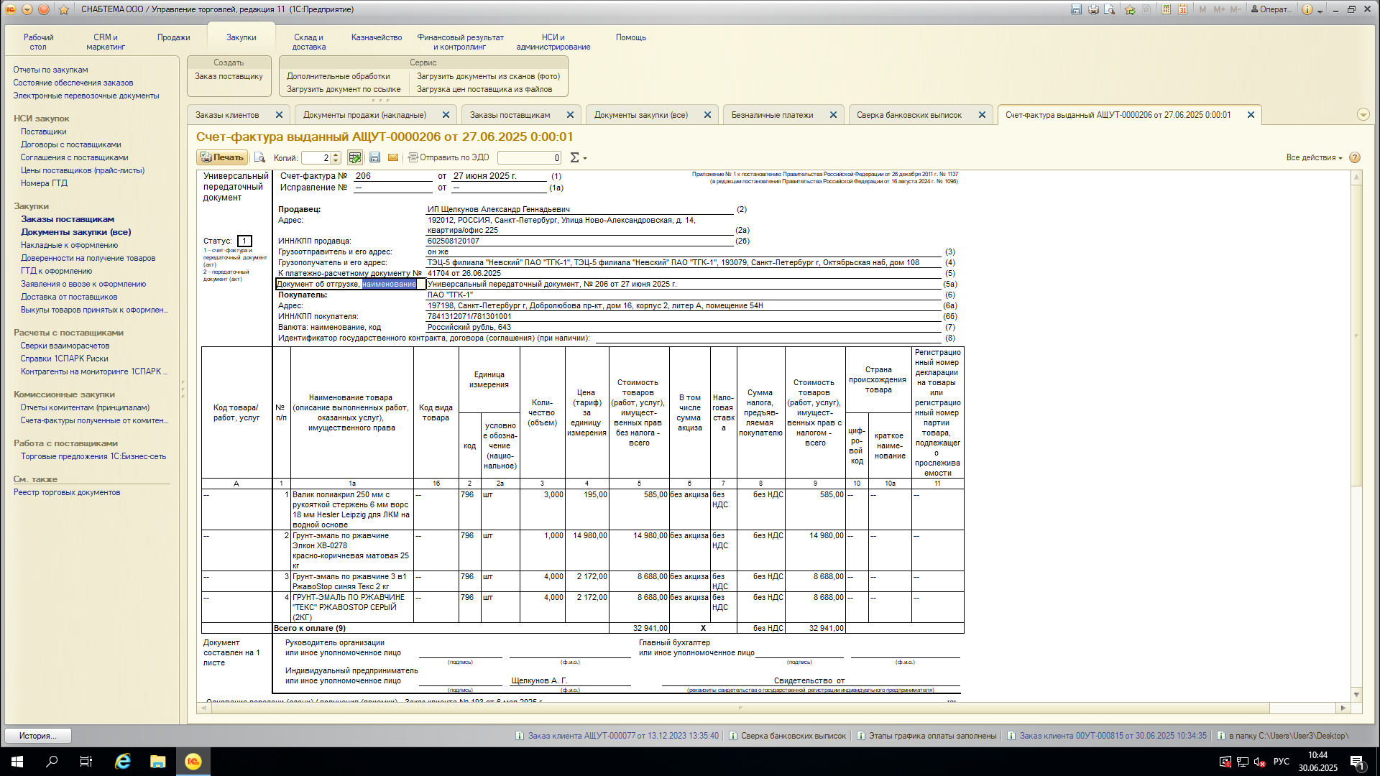

4. при оформлении заказа поставщику через заказ клиента, не убираются позиции, которые уже оформлены, т.е. у нас может быть несколько поставщиков для одного заказа клиента, например, заказ клиента из 3х позиций, один заказ поставщику сделали на одну позицию, делаем второй заказ и в этом заказе все равно будут 3 позиции, а уже должно быть две.

до обновления программы так не было.

5. при загрузке выписки из банка можно как то сделать кнопочку "выбрать файл с выпиской банка" либо побольше, либо просто кнопкой как было раньше

а то пока ее найдешь очень много времени теряется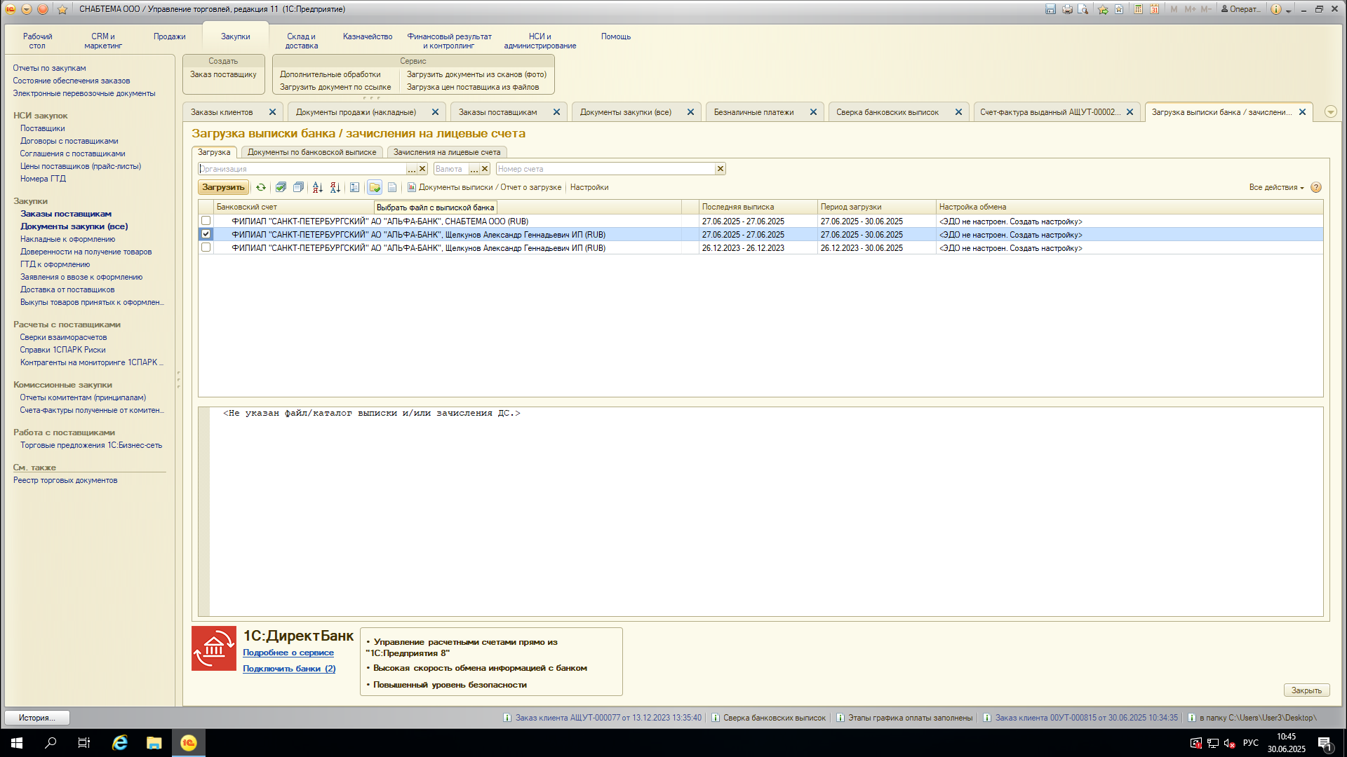

6.нужно исправить в счетах подписи, как было раньше

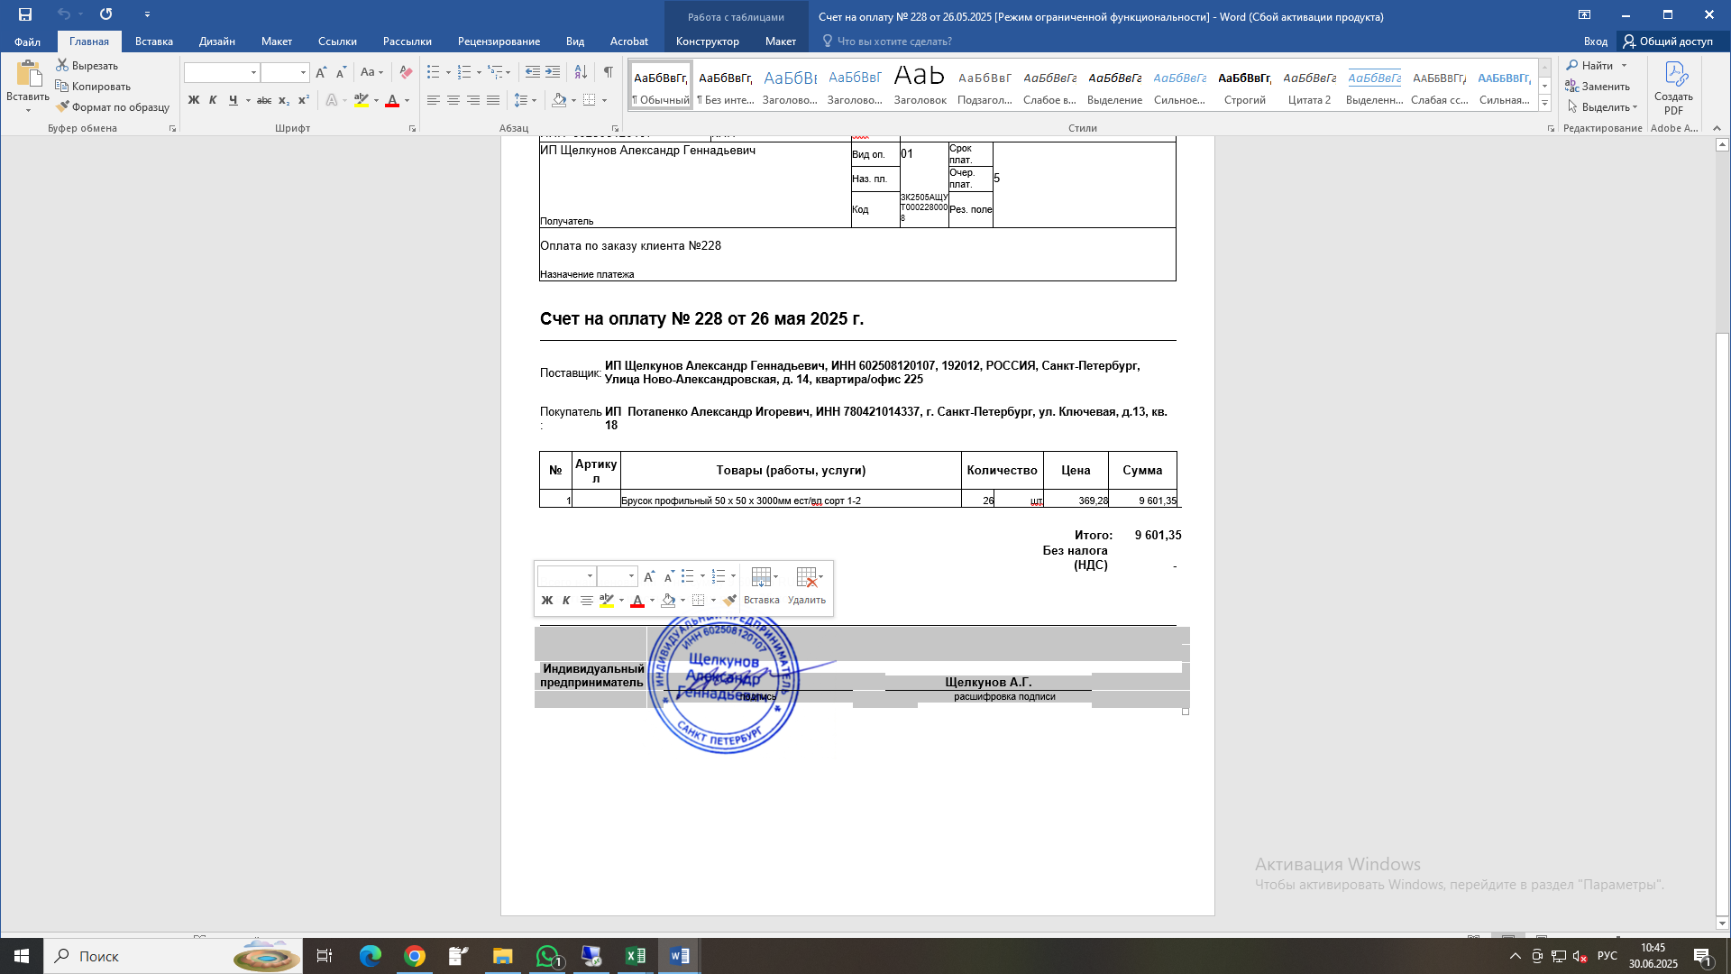

Сейчас выходит на печать:

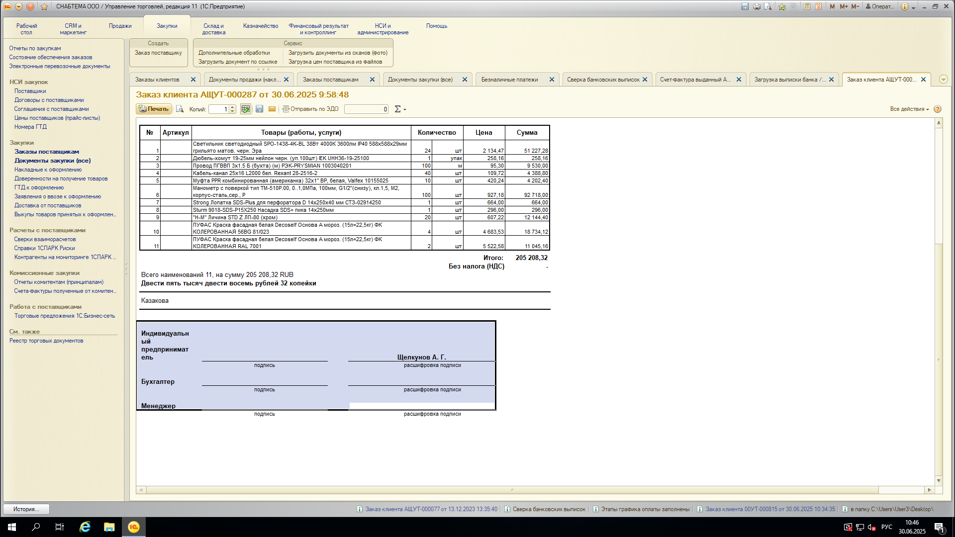

7. нужно сделать общий доступ к папке СНАБТЕМА на моем компьютере, чтобы она была и на втором компьютере

нам нужно чтобы все документы сохранять в одну папку, чтоб не искать по разным компьютерам

